项目编号：0199-2019-2021
审核员现场审核记录一
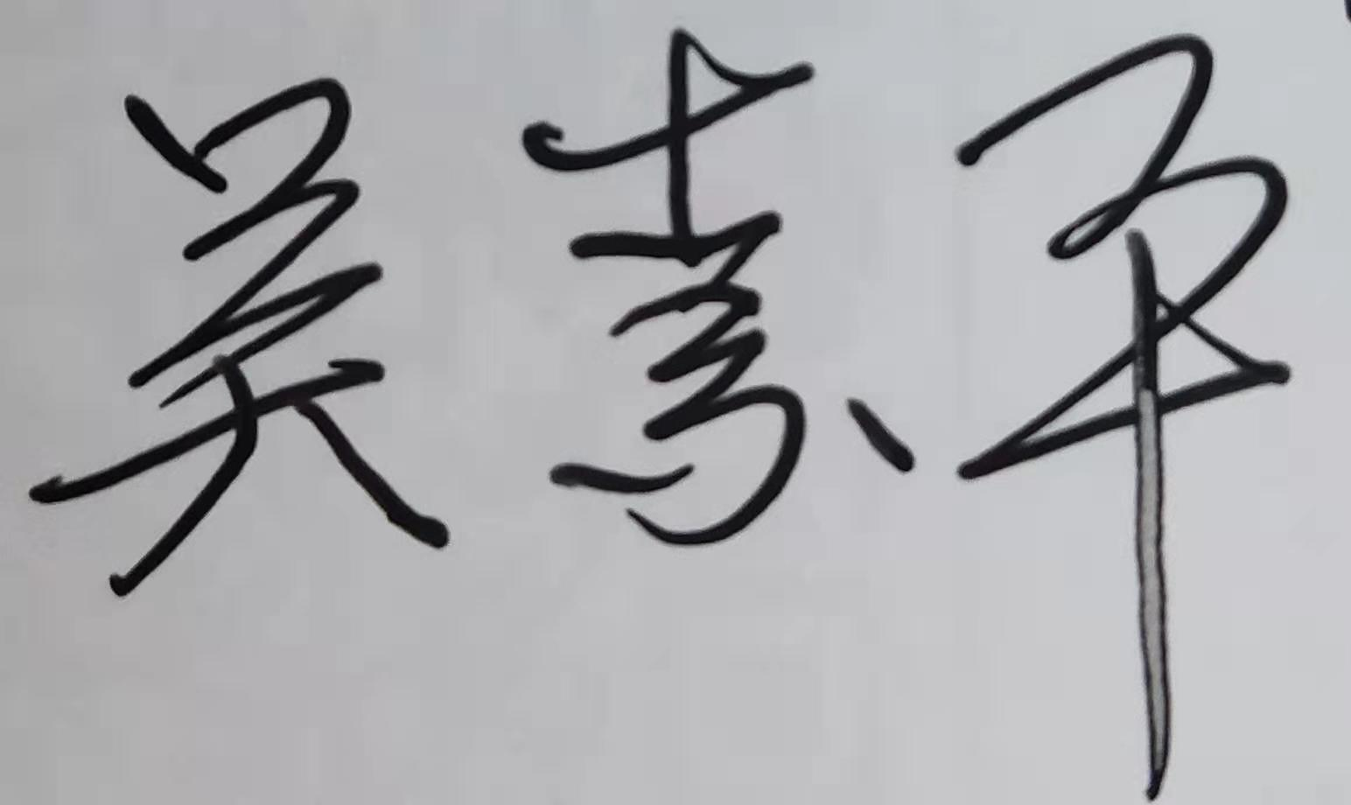
企业名称：罗莱生活科技股份有限公司
审核员： 吴素平 审核日期2021年12月08日
序号 | 审核内容  及抽样要求 | 对应的  标准  条款 | 审核记录  及说明 | 审核  部门 | 是否列入  不符合项
1 | 了解企业建立测量管理体系一年来的运行情况？企业的产品质量、测量设备和测量过程是否持续满足顾客的测量要求？  企业建立测量体系后取得了哪些成绩？  企业在产品质量、物料交接、能源、安全、现场管理等方面是否有顾客投诉、纠纷、处理等状况。  对投诉的处理情况：  产品有否增加？ | 5.2顾客为关注焦点 | 自去年审核以来的一年，企业的测量管理体系运行能持续满足标准要求，企业的产品质量、测量设备和测量过程能持续满足顾客的测量要求。  企业目前尚未接到客户在产品质量、物料交接、能源、安全、现场管理等方面的顾客投诉、纠纷。  产品无新增种类。 | 质量管理中心 | 否
2 | 管理体系在实现获证客户目标和各管理体系的预期结果方面的有效性。 | 5.3质量目标 | 查LLSH/MM- 2019《测量管理手册》规定了公司的测量管理体系管理方针及质量目标七项一致，已分解至相关部门，有具体指标可测量，查2021年公司的各部门的测量体系的分目标及考核方法、考核结果表及公司《质量目标完成情况表》，由质量管理中心统计考核至十一月份，均达标。 | 质量管理中心 | 否
3 | 企业内审和管理评审情况？ | 8.2.3测量管理体系审核  5.4管理评审 | 企业于2021年09月（16-17）日，组织了测量管理体系内部审核，分两组对体系涉及的所有部门、生产车间进行了全要素的审核，未开不符合项，有口头不符合项，已与职能部门负责人进行了沟通和认可，并已采取了相应的纠正措施。  企业于2021年10月13日开展了测量管理体系进行管理评审，会议由企业总裁薛嘉琛主持，根据管理评审内容的要求，管代陆敬京及各部门汇报了相应的评审输入工作完成情况，总经理作了评审总结报告，评审结论肯定了建立的测量管理体系的充分性、有效性和适宜性，质量目标是适宜的，并形成了管理评审报告，管理评审输出三条事项，编制了《2021年管理评审输出事项改善报告》，规定了责任部门、实施对策、效果确认，已于2021年11月12日进行了效果确认，满足要求。 | 质量管理中心 | 否
4 | 企业是否对计量确认过程和测量过程按照计划频次进行持续监视？ | 8.2.4测量管理体系的监视 | 企业对计量确认过程和测量过程按照计划频次进行了持续监视。检查对列入体系管理的高控测量过程按《测量过程控制规范》的要求进行监视，见附件织物pH值检测过程的《测量过程监视统计记录表及控制图》。 | 质量管理中心 | 否
5 | 企业对上年度不符合项纠正措施完成情况？ | 8.3不合格控制 | 上年对企业审核中未发现不符合情况。 | 质量管理中心 | 否
6 | 企业如何实现测量管理体系持续改进？ | 8.4改进 | 企业通过内部审核、管理评审等方式识别监视、评价改进的机会，进行持续改进。在关键测量过程的核查方面，使用了统计技术。 | 质量管理中心 | 否
7 | 强制检定 | 计量法制要求 | 抽查相关部门质量记录基本均能采用法定计量单位，企业的产品不是定量包装产品。企业强检计量器具共44台件，用于安全防护的压力表及企业内校计量标准器，都进行了检定，在有效期内使用，符合国家规定要求。 | 质量管理中心  总裁办 | 否
8 | 公司对标志的使用，符合相关标准和规定。公司测量管理体系认证证书是否用于企业形象广告宣传：对企业产品招投标有哪些帮助？ | 认证证书标识的使用 | 公司对标志的使用，符合相关标准和规定。公司测量管理体系认证证书主要用于企业形象广告宣传，并用于企业内部管理提升。 | 质量管理中心  总裁办 | 否
9 | 组织机构及资质的变更情况 |  | 企业的资质及机构无任何变更。 | 总裁办 | 否

